附件1：
项目级别：校级
项目编号：20212243

中山大学大学生创新训练计划
项目结题报告书

项目名称：基于吸引子神经网络的三维类脑SLAM导航系统
项目完成人：黄创丰，丁煜晟，成泽宇，闻豪，邓宇欣
指导老师：朱祥维
所在院系：电子与通信工程学院
研究起止时间：2021年3月至2021年12月

教务部
二○二〇年十二月 制
项目名称
项目组成员 | 姓 名  （负责人请加*号） | 年级 | 学院专业 | 手机 | E-mail
项目组成员 | 黄创丰 | 2020级 | 电子信息类 | 18023297674 | 2287128264@qq.com
项目组成员 | 成泽宇 | 2020级 | 电子信息类 | 13682855638 | 2889316585@qq.com
项目组成员 | 丁煜晟 | 2020级 | 电子信息类 | 13527986371 | 923803320@qq.com
项目组成员 | 闻豪* | 2019级 | 电子信息类 | 13632629575 | 740350484@qq.com
项目组成员 | 邓宇欣 | 2020级 | 电子信息类 | 13710792977 | 706649405@qq.com
指导教师 | 姓名 | 职称 | 所属院系 | 手机 | E-mail
指导教师 | 朱祥维 | 教授 | 电子与通信工程学院 | 13763361001 | zhuxw666@mail.sysu.edu.cn
项目  情况 | 资助总额 | 6000元 | 计划完成年月 | 2021年12月
项目  情况 | 实际支出额 | 0元 | 实际完成年月 | 2021年12月
项目总结摘要  (500字以内) | 本项目的选题背景、目的与意义；项目实施的初步收获和体会  选题背景：  1、对位置细胞和网格细胞的研咒发现，位置细胞其实是空间索引的数据库，描述的是拓扑 空间；而网格细胞是几何计算器，描述的是欧氏空间。  2、 网格细胞放电野的组织模式在反复的奖赏之下会进行重组，大脑的这种学习记忆活动的影响具 有持续作用。  3、 方向神经元(heading neurons)位于大脑中心复合体中的一个环状的椭球体(ellipsoid body) 中，这些细胞对应着所有可能的方向，以提供一个可以用来导航的信号，这揭示了大脑定向系统的相 关机制，即将自我定位的相关信息与环境地标相结合，这是精确导航的关键过程。  4、 NeuroSUM项目从机器人学、计算神经科学、空间导航等学科交叉的全新研究视角，在对大脑 三维导航神经机理、三维导航细胞计算模型到机器人三维同步定位、制图与导航应用的系统性探索实 践基础上，形成了一套新的类脑三维导航基础理论和技术体系。  目的与意义：本项目的核心工作是研读论文，加深对类脑导航方式的理解；研读并理解NeuroSLAM开源代码,然后采用开源的多源导航数据集，实现多源融合的类脑导航。意义在于希望通过更深入的理解类脑导航以期进一步创新和改良  项目实施的初步收获和体会：  我们查阅关于类脑导航相关文献及书籍，并初步了解类脑导航的研究历史和研究成果，初步了解类脑导航背后的技术基础及原理和运行机制，初步形成理论体系。  同时，我们提升了自己的数学能力与图像、数据处理能力。学习论文中对各项数据的处理方式。学习了word编辑、ppt精美制作，visio绘制，为后期论文写作、数据分析、模型构建打下基础。希望继续研读并理解NeuroSLAM开源代码，筛选并采用开源的多源导航数据集，为实现多源融合的类脑导航提供材料和数据。
项  目  总  结  正  文 | 1．项目选题的背景（除选题意义以外，应着重说明对该项目的自主兴趣所在和原先在该项目上所积累的实践基础和知识基础）（400字以内）  机器人已经慢慢发展到开发导航和同时定位与制图系统（SLAM）系统。科学家基于鸟类和蝙蝠等动物所展现出来的在空间中稳健导航的强大能力，研究了其内部神经对空间表征、外部感觉线索和自我感知线索等问题。基于全新的计算模型，提出新的神经激励SLAM系统NeuroSLAM系统。  由于单一GNSS导航系统的局限性与人们对于多源融合导航日益增长的需求，小组同学希望通过对于类脑导航中NeuroSLAM算法的研究，进一步探索导航世界。小组同学原先了解了一些人体导航细胞生理学基础，如3D位置细胞可以在哺乳动物经过特定地点时有选择性地放电来确定三维的度量图。3D脑部方向细胞可以对方位角和俯仰角（x轴）的特定组合做出反应来确定头部指向的方向。3D格栅细胞通过规则的3D格栅网络表征了路径整合所需的3D位置、方向和长度信息。这篇文章中作者运用了将3D格栅细胞和脑部方向细胞的模型相结合来表示物体在3D环境中由四个自由度所确定的姿态等等
项  目  总  结  正  文 | 2．项目成员的组成、特长、分工及成员间相互协调配合的情况，导师指导情况（400字以内）  人员分工：  1） 以成泽宇同学为主：广泛査阅类脑导航论文资料、开源数据集、书籍、代码等所需相关资料，并了解类脑导航的研究历史和研究成果，了解类脑导航背后的技术基础及原理和运行机制，做好前期准备工作。  2） 以丁煜晟同学和邓宇欣同学为主：负责撰写项目研究方案、试验报告及论文。通过研读类脑导航相关资料，完成对该研究领域的研究现状、新水平、新动态、新技术和新发现、发展前景等内容进行综合分析和归纳整理，完成文献综述。  3） 以闻豪同学和黄创丰同学为主：研究吸引子神经网络与SLAM的算法，学习NeuroSLAM开源matlab代码，并形成系统的文字材料和代码实现，使用仿真数据进行对原论文在相同实验条件下重复实验，对真实性和正确性加以验证。结合理论知识与实验结果，构建基于吸引子神经网络的三维类脑SLAM导航系统。  团队成员都热爱做技术，想通过技术做一点对世界有意义的事情。类脑导航技术结合了生理机制， 具备前瞻性，深深吸引着我们团队每一个成员。我们通过课外时间拓展自己的能力，学习了 matlab 以及智能导航等。团队成员拥有良好的科学规划能力，能投入大量课外时间进行该创新项目研究。并且团队成员能吃苦耐劳，工作脚踏实地，有较强的责任心，具有团队合作精神，又具有较强的独立工作能力，思维活跃。
项  目  总  结  正  文 | 3．项目的创新点与特色（包括使用了什么样的创新方法、手段、项目的科学意义和应用价值等）（500字以内）  项目创新点与特色：  借鉴生物学上的类脑导航的方法，借鉴视觉SLAM中对多源导航数据的融合，实现集成创新，借鉴类脑导航优秀的低功耗、弹性的智能导航方式，融合多源传感器导航信息弹性化集成实现智能导航。  项目针对脑科学与机器人三维导航领域一些非常前沿的关键科学难题，为进一步探究揭示大脑三维导 航神经机理与构建类脑智能三维导航系统奠定了重要基础，具有重要的科学意义与应用价值。该项目 是一个长期的研究项目，将持续不断推进类脑三维导航新理论、新技术、新应用地快速发展。  通过NeuroSLAM系统生成的三维多层体验图可以在机器人访问时学习和生成晴朗环境并基于学习记忆机制进行增量更新。三维空间体验节点表示特定三维位置的4DoF姿态，链接包含节点间的距离和方向。这种度量和拓扑信息可用于三维环境中的三维路径规划和制导控制。在以前的工作中实现的地图维护例程也可能部署在这里，以确保地图的长期稳定性以及计算和存储的可行性。我们希望在未来的工作中测试这些经验地图在实际机器人导航中的实用性。  类脑导航技术架构具有较好开放性，可以扩展更多类脑智能行为，可以对弹性化集成架构提供思路；借鉴生物学上的类脑导航的方法，借鉴视觉SLAM中对多源导航数据的融合，实现智能导航。
项  目  总  结  正  文 | 4．项目实施的进展情况及初步取得的创新成果（500字左右）  项目进展情况：  1、査阅了关于类脑导航相关文献及书籍，并了解类脑导航的研究历史和研究成果，了解类脑导航背后 的技术基础及原理和运行机制，初步形成理论体系。  2、 研读并理解NeuroSLAM开源代码，并在自行实验得出相应的结果。  3、 筛选并采用开源的多源导航数据集，为实现多源融合的类脑导航提供材料和数据。  4、开展组会进行学习汇报，交流学习心得与成果  创新成果：  借鉴生物学上的类脑导航的方法，借鉴视觉SLAM中对多源导航数据的融合，实现集成创新。  本算法分别为头部方向细胞与三维网格细胞建模，通过推测两细胞间关系利用从多层头部方向小区网络中解码出来的方向信息，在三维网格小区网络中进行路径综合。为了提高计算效率，降低系统复杂度，对神经网络模型进行了简化。我们不建立三维位置单元模型。在三维网格细胞网络和三维经验地图中表示位置细胞的功能特性。  与通常的 SLAM 算法中的概率表示方法不同，本研究采用二维 MD-CAN 和三维 MD-CAN 分别表示多层头部方向单元模型和三维网格单元模型。其程序流程如下：  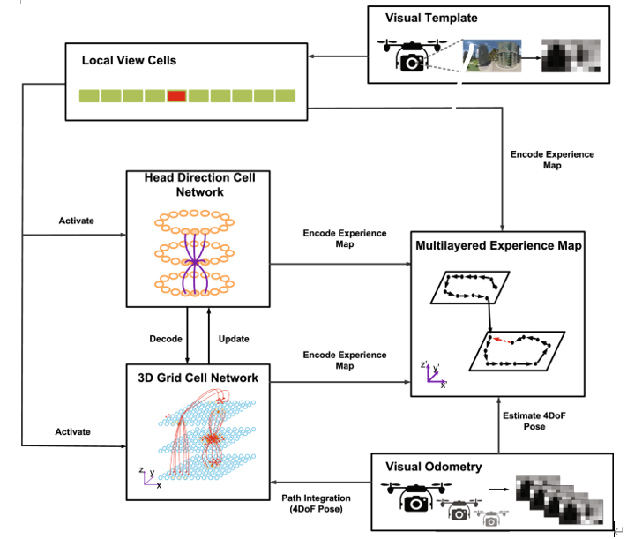
项  目  总  结  正  文 | 5．项目实施过程中的收获与体会（800字左右）  项目实施过程中，小组同学积累了一定大学生创新训练的经验，为日后进入实验室以及继续求学深造做铺垫。在项目实施过程中：  1、研读了论文，初步理解其中数学原理，学习论文中对各项数据的处理方式，了解类脑导航背后的技术基础及原理和运行机制。  2、研读并初步理解NeuroSLAM开源代码，研究学习吸引子神经网络与SLAM的算法，并形成较为系统的文字材料和代码实现。  3、筛选并初步采用开源的多源导航数据集，为实现多源融合的类脑导航提供材料和数据。  同时，学习了word、visio等办公软件的使用以及matlab软件的相关知识，为后期论文写作、数据分析、模型构建打下基础。  在项目实施过程中，我们不仅积累了一定完成团队项目的经验，也对研究内容有了一定的反思:  1、SLAM导航依赖高精度昂贵激光雷达等环境感知传感器；主要采用概率方法解决建图和定位问题；需要建立准确世界和机器人物理模型；受环境影响较大；自主智能水平较低，无法较好地满足机器人对导航系统的要求，需要发展自主智能的导航方式。  2、吸引子神经网络模型可解释性强，无需训练模型参数，具有较强的处理输入噪声鲁棒性，无需精确导航模型，不依赖高精度传感器，环境（暗光、强光、粉尘等）下适应性强，且具有一定的自主智能能力等优势。  但是，吸引子类脑导航技术也有一定的局限性：  吸引子类脑导航技术还未能从系统层面借鉴和模拟动物（人）的大脑导航机制。  因此，其具有巨大发展潜力。若在哺乳动物大脑中取得进一步发现和机制，可以优化现有模型，带来吸引子类脑导航技术革新。  而正是因为如此，其技术优势是显著的：  1、首先，利用三维网格单元、头部方向单元和局部视图单元的联合编码对体验地图进行编码，不仅可以对丰富的空间视点体验进行编码，而且可以保持一定的生物合理性。  2、NeuroSLAM可以像人类一样重温熟悉的场景，从而重新利用现有的经验。传统的方法如ORB-SLAM和LDSO在大环境下会产生大量的姿态节点，增加了计算复杂度和功耗。与传统的SLAM方法相比，NeuroSLAM系统能使机器人更有效地定位和绘制周围的环境，因为基于tractorneural网络的三维网格单元模型具有很强的处理能力在具有挑战性的环境中。  3、第三，NeuroSLAM代表了有限的2D RatSLAM类型实现和完整的6DoF实现（如ORB-SLAM）之间的平衡。NeuroSLAM处于中间位置，它利用了一系列合理的约束    总的来说，这些特性使得其比传统方法更加具有竞争优势。这些受大脑启发的模型显示，在大型、非结构化、不可预测的环境中，有可能帮助SLAM进一步提升到一个新的水平。  项目组成员签名：  2021年 12月 7日
项  目  成  果  材  料 | 项目成果材料（包括论文、实物、软件、图纸、获奖证书等，请将项目成果材料的目录填写于本栏目内，具体成果材料另附纸及电子版证明。此项目非常重要，请认真填写。）  论文发表及专利申请情况（论文共 0 篇；专利申请共 0 项）  注：论文请写明论文名称、作者、出版刊物和出版时间等详细信息；  专利请写明专利名称、专利获得者全部姓名和排名、专利类别（请附相关专利证书纸质版及电子版证明）；  项目完成其它成果（成果形式为：总结报告）

资助经费 |  | 6000元
资助经费具体使用情况 | 项目 | 金额（元）
资助经费具体使用情况 | 书籍购置费 | 0
资助经费具体使用情况 | 实验耗材费 | 0
资助经费具体使用情况 | 调研差旅费 | 0
资助经费具体使用情况 | 资料复印费 | 0
资助经费具体使用情况 | 其他（请详细说明） | 0
资助经费具体使用情况 | 合 计 | 0
资助经费具体使用情况 | 经费结余 | 6000
指导老师意见 | 请评价该成果的科学性、先进性、理论与实际意义并说明是否同意结题。（评为优秀等级的项目，请在电子版中补充详细的指导老师意见）  项目组同学对于新型脑启发智能导航的学习热情较好，对项目的资料进行了充分的调研。  对NeuroSLAM的代码进行了比较充分的学习，能够进行初步调试，获得改进结果。  同意结题。  指导老师签名：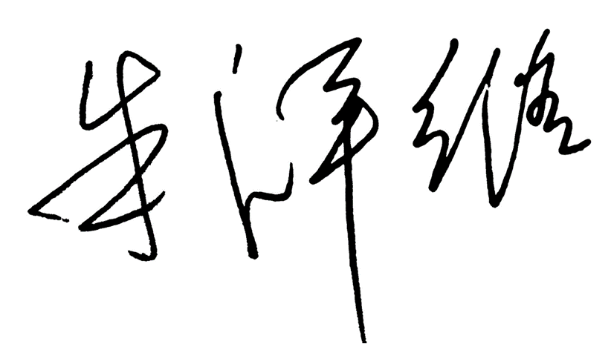  2021年 12月 7日
院系  审查  意见 | 负责人签字：  （公章）  年 月 日
说明：1. 本报告书是项目实施完成后的回顾与总结，是评价研究工作完成情况的依据。各项目组须按要求认真填写，并附科研成果一同上交。
2. 提交时包括电子版（WORD格式）和签名、盖章的纸质版。

